员工管理系统

一、项目概述
任何一种编程语言都需要对数据进行处理，PHP语言也不例外。PHP所支持的数据库类型较多，在这些数据库中，由于MySQL的跨平台性、可靠性、访问效率较高以及免费开源等特点，备受PHP开发者的青睐。接下来将运用PHP操作MySQL的一些知识，来开发一个企业员工管理系统，要求项目具备以下功能：
1、保存员工信息
保存员工的基本信息，包括员工姓名、所属部门、出生日期、入职时间。可以对员工信息进行添加、修改、删除
2、展示员工列表
将员工信息以列表的形式展示出来，以便于查看。员工列表要实现排序、分页查询、按姓名搜索的功能。
3、部门管理
可以部门信息进行管理，实现部门的添加、修改、删除。当添加或编辑员工时，所属部门以下拉菜单的形式选择。

二、数据库设计
1、员工信息表（表名：pre_emp）
字段 | 字段类型 | 说明
emp_id | int unsigned | 员工表主键ID，自动增长
emp_dept_id | int unsigned | 员工所属部门ID
emp_name | varchar(12) | 员工姓名
emp_birth | Timestamp | 员工出生日期
emp_entry | Timestamp | 员工入职时间
2、部门表（表名：pre_dept）
字段 | 字段类型 | 说明
dept_id | int unsigned | 部门表主键ID，自动增长
dept_name | varchar(12) | 部门名称
上述数据表创建的SQL语句如下：
-- 创建数据库
create database `itcast`;
-- 员工表
create table `pre_emp`(
`emp_id` int unsigned primary key auto_increment,
`emp_dept_id` int unsigned not null comment '所属部门ID',
`emp_name` varchar(12) not null comment '姓名',
`emp_birth` timestamp default '1970-01-01 8:0:1' not null comment '出生日期',
`emp_entry` timestamp default '1970-01-01 8:0:1' not null comment '入职时间'
)charset=utf8;
-- 部门表
create table `pre_dept`(
`dept_id` int unsigned primary key auto_increment,
`dept_name` varchar(12) not null unique comment '部门名称'
)charset=utf8;
在完成数据表的创建后，向数据库中插入几条测试数据：
-- 员工测试数据
insert into `pre_emp` values
(null,'1','张三','1990-02-03','2015-08-08'),
(null,'2','李四','1991-05-02','2015-07-02'),
(null,'3','王五','1989-07-12','2015-09-01'),
(null,'4','赵六','1989-12-03','2014-04-12');
-- 部门测试数据
insert into `pre_dept` values
(null,'市场部'),
(null,'开发部'),
(null,'媒体部'),
(null,'销售部'),
(null,'人事部');

三、项目文件说明
本项目的目录结构和各文件的说明如下表所示：
文件 | 说明
css | 项目的CSS样式文件保存目录
images | 项目的图片文件保存目录
js | 项目的JavaScript文件保存目录
lib | 项目的函数库文件保存目录
view | 项目的HTML视图模板保存目录
data.sql | 项目的数据库SQL语句
dept.php | 部门管理功能PHP脚本
emp_add.php | 员工添加功能PHP脚本
emp_edit.php | 员工编辑功能PHP脚本
emp_del.php | 员工删除功能PHP脚本
index.php | 员工列表功能PHP脚本
init.php | 项目初始化PHP脚本
部署项目时，先按照data.sql文件中的SQL语句创建数据库、数据表和测试数据，然后将项目代码复制到站点目录下，访问index.php即可。

四、项目实现

1、封装数据库函数库
数据库函数库是将一些PHP操作数据库的代码封装成函数，以方便调用，减少重复代码的书写。代码参见项目文件“lib\db_function.php”。

2、创建项目初始化文件
项目初始化文件是项目中每个实现功能的PHP脚本都引入的公共文件，该初始化文件的主要作用是引入函数库、设置字符集、连接数据库等。参见项目文件“init.php”。

3、员工列表展示功能
展示员工列表的功能开发十分简单，将员工数据从数据库中查询后展示即可。编写脚本文件“index.php”，其关键代码如下：
- <?php
- // 员工列表功能
- require './init.php'; // 项目初始化文件
- // 准备SQL语句
- $sql = "select * from pre_emp left join pre_dept on emp_dept_id=dept_id";
- // 获取员工信息数据
- $emp_info = db_fetch_all($sql);
- // 加载视图页面，显示数据
- require './view/list.html';
接下来编写HTML模板文件“view\list.html”，用于输出数据并展示。关键代码如下：
<table>
<tr>
<th>ID</th>
<th>姓名</th>
<th>所属部门</th>
<th>出生日期</th>
<th>入职时间</th>
<th>相关操作</th>
</tr>
<?php if(empty($emp_info)): ?>
<tr><td colspan="6">查询的结果不存在！</td></tr>
<?php else: foreach($emp_info as $v): ?>
<tr>
<td><?php echo $v['emp_id']; ?></td>
<td><?php echo $v['emp_name']; ?></td>
<td><?php echo $v['dept_name']; ?></td>
<td><?php echo date('Y-m-d',strtotime($v['emp_birth'])); ?></td>
<td><?php echo date('Y-m-d',strtotime($v['emp_entry'])); ?></td>
<td>
<a href="emp_edit.php?id=<?php echo $v['emp_id']; ?>">编辑</a>
<a href="emp_del.php?id=<?php echo $v['emp_id']; ?>">删除</a>
</td>
</tr>
<?php endforeach; endif; ?>
</table>

4、员工列表排序功能
在学习MySQL时，我们通过SQL语句中的order by可以实现排序。开发员工列表排序功能也是通过order by实现的。其关键代码如下：
- // 函数：生成排序SQL
- function make_sort_sql($order, $sort) {
- // 允许排序的字段
- $fields = array('id', 'dept_id', 'name', 'birth', 'entry');
- // 判断$order是否存在于合法字段列表中
- if (in_array($order, $fields)) {
- // 判断$sort是否为合法值
- if (in_array($sort, array('asc', 'desc'))) {
- return "order by `emp_$order` $sort";
- }
- }
- return '';
- }
- // 排序功能
- $order = input_get('order');
- $order_sort = input_get('sort');
- $order_sql = make_sort_sql($order, $order_sort); // 生成排序SQL
- // 准备SQL语句
- $sql = "select * from pre_emp left join pre_dept on emp_dept_id=dept_id $order_sql";
在HTML模板中需要为字段添加排序链接，以实现点击链接通过GET参数实现排序，代码如下：
<tr>
<?php
//反转排序值
$order_sort = ($order_sort=='desc'?'asc':'desc');
?>
<th><a href="?order=id&sort=<?php echo $order_sort; ?>">ID</a></th>
<th><a href="?order=name&sort=<?php echo $order_sort; ?>">姓名</a></th>
<th><a href="?order=dept_id&sort=<?php echo $order_sort; ?>">所属部门</a></th>
<th><a href="?order=birth&sort=<?php echo $order_sort; ?>">出生日期</a></th>
<th><a href="?order=entry&sort=<?php echo $order_sort; ?>">入职时间</a></th>
<th>相关操作</th>
</tr>

5、员工列表搜索功能
在员工列表中可以按照员工姓名进行搜索，我们可以通过SQL语句中的like实现该功能。其关键代码如下：
- // 函数：生成搜索SQL
- function make_search_sql($keyword) {
- $keyword = db_escape(filter($keyword));
- return "and emp_name like '%$keyword%'";
- }
- //搜索功能
- $search = input_get('search');
- $where_sql = $search ? make_search_sql($search) : '';
- // 准备SQL语句
- $sql = "select * from pre_emp left join pre_dept on emp_dept_id=dept_id where 1=1 $where_sql $order_sql";
在HTML模板中需要创建同于输入搜索内容的表单，其关键代码如下：
<div class="search">
<form>
快速查询：<input type="text" name="search"/>
<input type="submit" value="提交"/>
</form>
</div>

6、员工列表分页功能
当员工数据越来越多时，我们需要为列表进行分页，以便于查看。实现分页查询的关键在于SQL语句中的limit的使用。首先创建分页链接类，方便在HTML中显示翻页链接，如“上一页”、“下一页”。请参见项目文件“lib\page_function.php”。
接下来在员工列表功能中添加分页显示功能，其关键代码如下：
- require './lib/page_function.php'; // 引入分页函数库
- // 函数：生成LIMIT SQL
- function make_limit_sql($page,$page_size) {
- return 'limit ' . (($page - 1) * $page_size) . ',' . $page_size;
- }
- // 排序功能
- $order = input_get('order');
- $order_sort = input_get('sort');
- $order_sql = make_sort_sql($order, $order_sort); // 生成排序SQL
- // 分页功能
- $page_size = 5; // 每页显示5条信息
- $page_count = db_fetch_column('select count(*) from pre_emp'); // 查询所有记录条数
- $page_max = ceil($page_count / $page_size); // 计算最大页码值
- $page = (int)input_get('page'); // 获取当前访问的页码
- $page = max($page, 1); // 页码值最小为1
- $page = min($page, $page_max); // 页码值最大为$max_page
- $page_html = makePageHtml($page, $page_max); // 调用函数生成分页链接
- $limit_sql = make_limit_sql($page, $page_size);// 拼接SQL
- // 准备SQL语句
- $sql = "select * from pre_emp left join pre_dept on emp_dept_id=dept_id $limit_sql";
上述代码通过调用分页链接生成函数makePageHtml()生成分页的HTML结果，我们需要在HTML模板中输出结果，其关键代码如下：
<div class="page">
<?php echo $page_html ?>
</div>

7、部门管理功能
部门管理功能主要包括部门添加、部门修改、部门删除，其功能简单，可以在一个PHP脚本中实现，具体请参见“dept.php”。
在实现时，可以通过GET传参的方式，来区分不同的操作，如以下代码所示：
<?php
// 部门管理功能
require './init.php'; // 项目初始化文件
$action = input_get('action'); // 获取操作参数
//部门名称修改
if ($action == 'rename') {
……
// 添加部门
} elseif ($action == 'add') {
……
// 删除部门
} elseif ($action == 'del') {
……
}
// 查询部门列表
$sql = "select * from pre_dept";
$dept_info = db_fetch_all($sql);
// 加载视图页面，显示数据
require './view/dept.html';

8、员工添加功能
实现员工添加功能主要通过收集表单数据后执行insert语句来完成。具体请参见“emp_add.php”。该脚本通过判断是否有POST数据来进行不同的处理，当没有POST数据时，显示HTML表单，当有POST数据时，说明用户提交了表单，则进行表单处理。其关键代码如下：
- <?php
- // 员工添加功能
- require './init.php'; // 项目初始化文件
- // 表单处理
- if ($_POST) {
- // 执行员工添加操作
- ……
- }

- // 获取部门信息
- $sql = "select * from pre_dept";
- $dept_info = db_fetch_all($sql);
- // 加载视图页面，显示数据
- require './view/emp_add.html';
在HTML模板中，显示一个员工添加的表单，其中部门的选择使用下拉菜单来展现。其关键代码如下：
<table>
<tr><th>姓名：</th><td><input type="text" name="emp_name" /></td></tr>
<tr><th>所属部门：</th><td><select name="emp_dept_id">
<option value="0">未选择</option>
<?php foreach($dept_info as $v): ?>
<option value="<?php echo $v['dept_id']; ?>" >
<?php echo $v['dept_name'] ?></option>
<?php endforeach; ?>
</select></td></tr>
<tr><th>出生年月：</th>
<td><input id="birth" name="emp_birth" type="text"></td></tr>
<tr><th>入职日期：</th>
<td><input id="entry" name="emp_entry" type="text"></td></tr>
<tr><td colspan="2" class="td-btn">
<input type="submit" value="保存资料" />
<input type="button" value="返回列表" onclick="location.href='index.php'" />
</td></tr>
</table>

9、员工修改功能
员工修改功能的HTML页面和员工添加类似，其不同之处在于，员工添加页面是一个空的HTML表单，而员工修改页面是将待修改的员工的信息先展示到表单中，可以用户让用户来修改，修改后提交则通过“update”SQL语句进行数据的更新操作。
实现员工编辑功能的具体代码请参见“emp_edit.php”。其关键代码如下：
- <?php
- // 员工编辑功能
- require './init.php'; // 项目初始化文件
- $id = (int)input_get('id');
- // 表单处理
- if ($_POST) {
- // 更新员工数据
- }

- // 获取员工原来的信息
- $sql = "select * from pre_emp left join pre_dept on emp_dept_id=dept_id where emp_id=$id";
- $emp_info = db_fetch_row($sql);
- // 获取部门信息
- $sql = "select * from pre_dept";
- $dept_info = db_fetch_all($sql);
- // 加载视图页面，显示数据
- require './view/emp_edit.html';
在HTML模板中，需要将员工原本的数据显示到表单中，员工所属的部门的下拉菜单也应该默认选中。其关键代码如下：
<form method="post">
<table>
<tr><th>姓名：</th><td>
<input type="text" name="emp_name"
value="<?php echo $emp_info['emp_name']; ?>" /></td></tr>
<tr><th>所属部门：</th><td><select name="emp_dept_id">
<option value="0">未选择</option>
<?php foreach($dept_info as $v): ?>
<option value="<?php echo $v['dept_id']; ?>"
<?php if($v['dept_id']==$emp_info['emp_dept_id']) echo "selected"; ?> >
<?php echo $v['dept_name'] ?></option>
<?php endforeach; ?>
</select></td></tr>
<tr><th>出生年月：</th><td><input id="birth" name="emp_birth" type="text"
value="<?php echo date('Y-m-d',strtotime($emp_info['emp_birth'])); ?>"></td></tr>
<tr><th>入职日期：</th><td><input id="entry" name="emp_entry" type="text"
value="<?php echo date('Y-m-d',strtotime($emp_info['emp_entry'])); ?>"></td></tr>
<tr><td colspan="2" class="td-btn">
<input type="submit" value="保存资料" />
<input type="button" value="返回列表" onclick="location.href='index.php'" />
</td></tr>
</table>
</form>

10、员工删除功能
在实现员工删除时，需要先获取要要删除的员工的ID，然后通过“delete”SQL语句实现数据删除即可。实现该功能的代码如下：
- <?php
- // 员工删除功能
- require './init.php'; // 项目初始化文件
- $id = (int)input_get('id');
- $sql = "delete from pre_emp where emp_id=$id";
- db_query($sql);
- // 删除后返回员工列表
- header('Location: index.php');

11、测试
项目功能开发完成后，进入测试阶段，对项目中的主要功能进行测试。主要包括以下方面：
- 员工列表是否正常显示
- 按照“ID、姓名、所属部门、出生日期、入职时间”是否可以进行正序、降序排列
- 员工姓名搜索功能是否正常，如搜索“张”可以搜索出“张三”、“小张”。
- 员工列表分页是否准确无误，当给定page参数为“-1”、“abc”等非法值时是否处理。
- 部门管理功能是否正常实现“部门添加”、“部门修改”、“部门删除”。
- 员工添加功能是否可以正确添加，有无漏项未保存。
- 员工修改功能是否可以正确修改，所属部门是否可正常修改，有无漏项未保存。
- 员工删除功能是否可以正确删除数据

程序在浏览器中的运行效果如下：
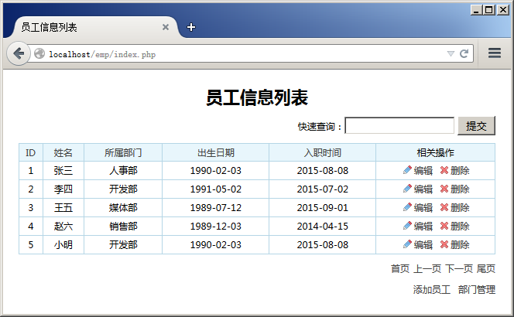

五 项目展示
1、展示员工列表
将员工信息直观展示出来，可以进行搜索、排序、翻页等常见操作。
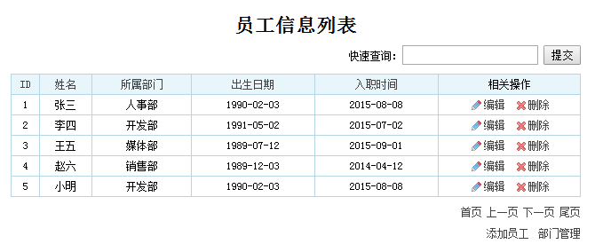
2、员工搜索
可以通过员工姓名的关键字进行搜索，例如输入“张”，搜索出所有姓名中包含“张”的数据：
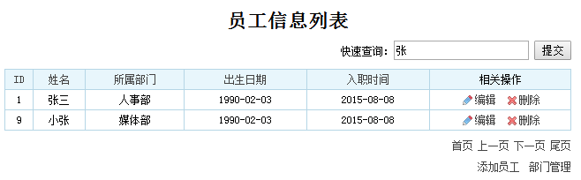
3、员工列表排序
可以按照“ID”、“姓名”、“所属部门”、“出生日期”、“入职时间”这些字段进行排序，有正序和倒序两种排序方式。
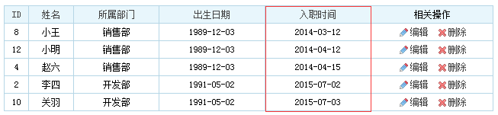
4、员工列表分页展示
可以进行“上一页”、“下一页”、“首页”、“尾页”的翻页操作：
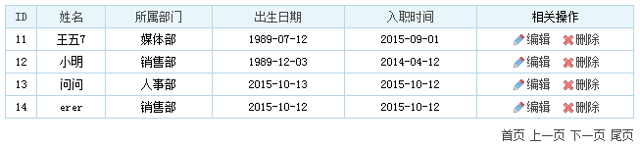
5、部门管理
可以进行部门的添加、修改和删除操作：
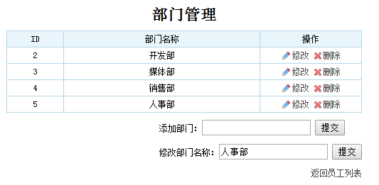
6、添加员工
员工信息添加功能，通过表单让用户输入员工信息，点击“保存资料”后提交表单：
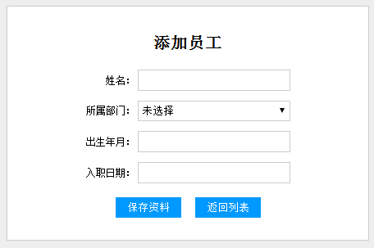
7、编辑员工
员工信息编辑功能，通过表单让用户修改员工信息：
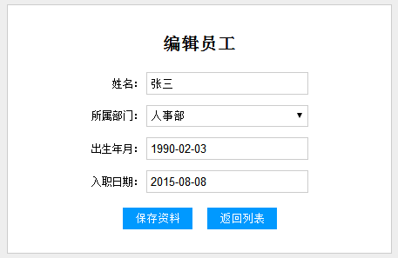
8、删除员工
当在“员工列表”中点击“删除”时，删除指定的员工数据：
